真皮皮包

真皮短夾

購買

不購買

考慮中

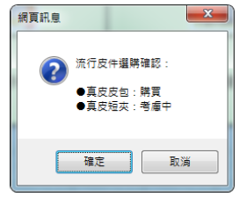

流行皮件選購確認：

●真皮皮包：

●真皮短夾"：

**語法：**

點滑鼠 onClick

confirm("流行皮件選購確認："+"\n\n●真皮皮包："+ form1.buy1.value +"\n●真皮短夾："+ form1.buy2.value)

備註：

※黑色實心圓●，從插入/符號/字型(一般文字)、子集合(區塊元件)可找到

※「\n」表示跳行，「\n」跳1行，「\n\n」跳2行

※form1.buy1.value：表單(form1)、按鈕(buy1)、值(value)